Лабораторная работа №3

Модель боевых действий

Федорина Эрнест Васильевич

Содержание

# Цель работы

Построить такую математическую модель, которая будет решать задачу изменения состава войск в армиях X и Y.

# Задание

Вариант 4

Между страной Х и страной У идет война. Численность состава войск исчисляется от начала войны, и являются временными функциями x(t) и y(t). В начальный момент времени страна Х имеет армию численностью 35 000 человек, а в распоряжении страны У армия численностью в 49 000 человек. Для упрощения модели считаем, что коэффициенты a, b, c, h постоянны. Также считаем P(t) и Q(t) - непрерывные функции.

Постройте графики изменения численности войск армии Х и армии У для следующих случаев: 1. Модель боевых действий между регулярными войсками 2. Модель ведение боевых действий с участием регулярных войск и партизанских отрядов

# Теоретическое введение

Математи́ческая моде́ль — математическое представление реальности, один из вариантов модели как системы, исследование которой позволяет получать информацию о некоторой другой системе. Математическая модель, в частности, предназначена для прогнозирования поведения реального объекта, но всегда представляет собой ту или иную степень его идеализации Математи́ческим моделированием называют как саму деятельность, так и совокупность принятых приёмов и техник построения и изучения математических моделей.

# Выполнение лабораторной работы

## Создание моделей и объяснения кода

Суть задачи в том, чтобы решать системы дифф. уравнений(которые, в свою очередь являются моделями изменения численности войска одной из армий, на которую влияют коэффициенты(факторы, влияющие на потери) на каждом шаге и строить точки на графике, пока одна из армий не опустеет.

Написал следующий код для решения задачи с помощью языка Julia:

using Plots  
using DifferentialEquations  
init_x = 35000  
init_y = 49000  
start_time = 0  
end_time = 1  
  
a1 = 0.55  
b1 = 0.9  
c1 = 0.8  
h1 = 0.63  
  
a2 = 0.35  
b2 = 0.46  
c2 = 0.2  
h2 = 0.6  
  
function P1(t)  
 2*abs(sin(t))  
end  
  
function Q1(t)  
 cos(13t) + 1  
end  
  
  
function P2(t)  
 1.5*abs(sin(2*t))  
end  
  
function Q2(t)  
 cos(0.5*t) + 1  
end  
  
function system1(derivatives, y, params, time)  
 derivatives[1] = -a1*y[1] - b1*y[2] + P1(time)  
 derivatives[2] = -c1*y[1] - h1*y[2] + Q1(time)  
end  
  
function system2(derivatives, y, params, time)  
 derivatives[1] = -a2*y[1] - b2*y[2] + P2(time)  
 derivatives[2] = -c2*y[1] - h2*y[2] + Q2(time)  
end  
  
init_cond = [init_x; init_y]  
time_span = (start_time, end_time)  
time_point = collect(LinRange(start_time,end_time,100))  
  
problem1 = ODEProblem(system1, init_cond, time_span)  
sol1 = solve(problem1, saveat=time_points)  
  
problem2 = ODEProblem(system2, init_cond, time_span)  
sol2 = solve(problem2, saveat=time_points)  
  
plot(sol2, title="Модель боевых действий", xlabel="Время", ylabel="Численность войск")

В первую очередь, мы задали определённые коэффициенты, постоянные, которые влияют на численность войск, затем из дифф. уравнений обеих армий составили системы.

function system1(derivatives, y, params, time)  
 derivatives[1] = -a1*y[1] - b1*y[2] + P1(time)  
 derivatives[2] = -c1*y[1] - h1*y[2] + Q1(time)  
end  
  
function system2(derivatives, y, params, time)  
 derivatives[1] = -a2*y[1] - b2*y[2] + P2(time)  
 derivatives[2] = -c2*y[1] - h2*y[2] + Q2(time)  
end

Затем ввели необходимые ограничения, периоды, шаги и с помощью пакета DifferentialEquations решили системы для обоих случаев(с партизанскими отрядами и без):

problem1 = ODEProblem(system1, init_cond, time_span)  
sol1 = solve(problem1, saveat=time_points)  
  
problem2 = ODEProblem(system2, init_cond, time_span)  
sol2 = solve(problem2, saveat=time_points)

Вот так выглядит первый случай 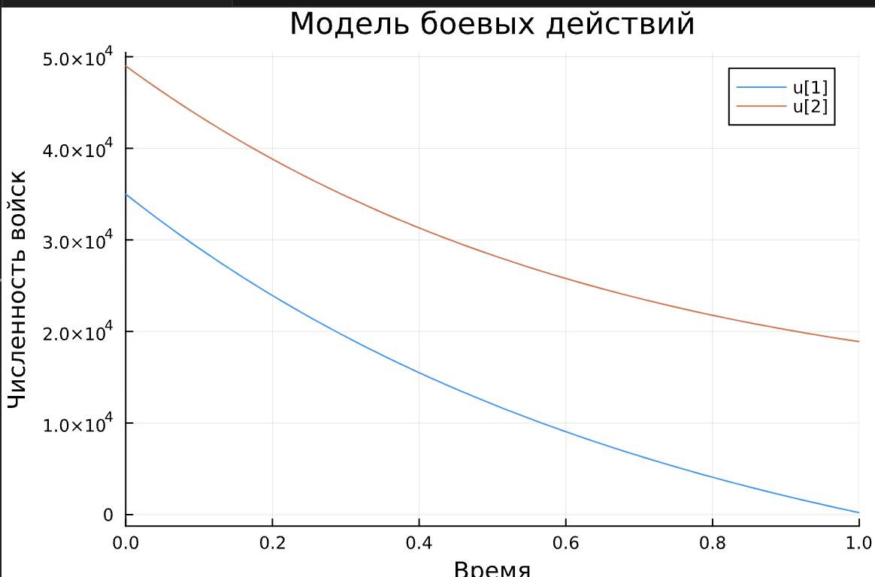 рис.1

А так - второй  рис.2

Видно, что вторая армия(Y) побеждает в любой ситуации.

Далее я написал следующий код для решения задачи с помощью OpenModelica:

model lab_3  
Real x;  
Real y;  
parameter Real a1 = 0.55;  
parameter Real b1 = 0.9;  
parameter Real c1 = 0.8;  
parameter Real h1 = 0.63;  
  
parameter Real a2 = 0.35;  
parameter Real b2 = 0.46;  
parameter Real c2 = 0.2;  
parameter Real h2 = 0.6;  
  
initial equation  
 x = 35000;  
 y = 49000;  
equation  
 der(x)= -a2*x - b2*y + 1.5*abs(sin(2*time));  
 der(y)= -c2*x - h2*y + cos(0.5*time) + 1;  
  
end lab_3;

В нём я задал нужные нам коэффициенты, затем записал две функции в equation, а ранее - начальные x и y - численности армий в initial equation. Затем начал симуляцию модели и вот, что получилось

Вот так выглядит первый случай 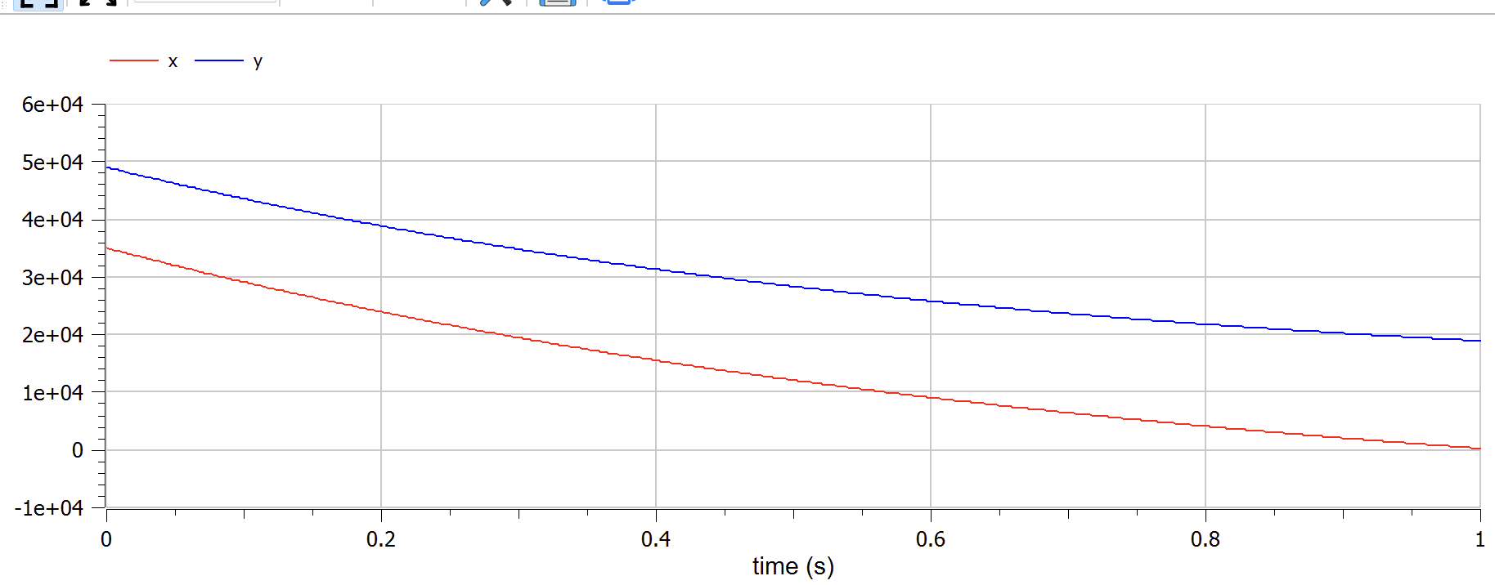 рис.3

А так - второй 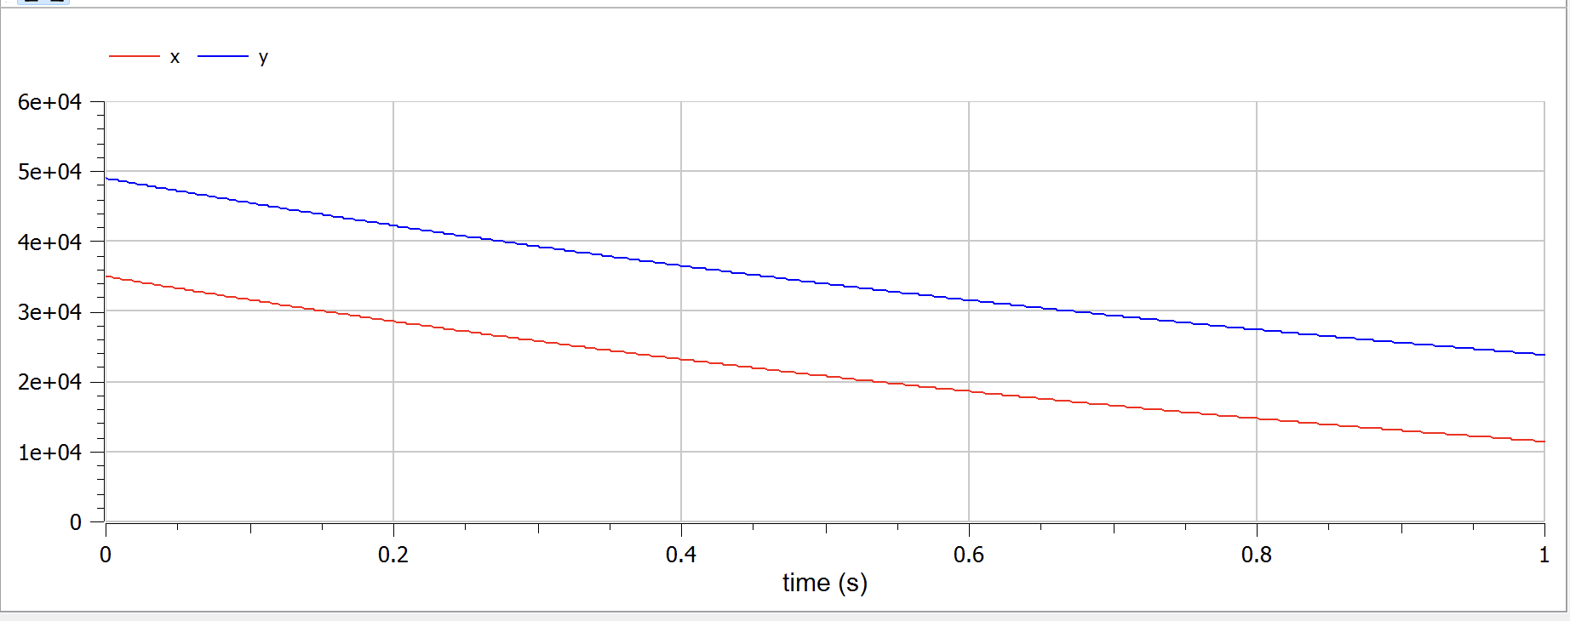 рис.4 Также нашли точку пересечения траектории катера и лодки.

# Выводы

Написали математическую модель(на двух языках - Julia и OpenModelica, связанную с изменением численности войск, на которые влияют различные факторы(коэффициенты или функции), определили, какая армия закончится быстрее, а также познакомились с языком программирования OpenModelica, вспомнили Julia.

# Список литературы

::: {#refs} :::